ПРИБОРЫ ИЗМЕРЕНИЯ УРОВНЯ

Для измерения уровня жидкостей применяются специальные средства измерений – уровнемеры. Многообразие типов уровнемеров, принцип действия которых основан на различных физических методах, объясняется разнообразием свойств измеряемых жидкостей.
Наибольшее распространение на нашем предприятии получили следующие виды уровнемеров: буйковые, пьезометрические, гидростатические, поплавковые, и ёмкостные.
Буйковый уровнемер – уровнемер, принцип действия которого основан на измерении перемещения буйка или силы гидростатического давления, действующей на буёк.
Буёк в отличие от поплавка не плавает на поверхности жидкости, а погружён в жидкость и перемещается в зависимости от её уровня.
Буйковые уровнемеры наиболее часто применяются для измерения уровня однородных, в том числе агрессивных, жидкостей, находящихся при высоких рабочих давлениях (до 32 МПа), широком диапазоне температур (от –200 до +600°С) и не обладающих свойствами адгезии (прилипания) к буйкам.
Главной особенностью буйковых уровнемеров является возможность измерения уровня границы раздела двух жидкостей.
Недостатком буйковых уровнемеров являются зависимость их точности от плотности и температуры измеряемой среды, ограниченность использования для больших (свыше 16 м) диапазонов измерения уровней жидкостей и жидкостей обладающих адгезией к буйку.
Пьезометрический уровнемер – уровнемер, принцип действия которого основан на преобразовании гидростатического давления жидкости в давление воздуха, подаваемого от постороннего источника и барботирующего через слой жидкости.
У этого уровнемера чувствительный элемент не находится в непосредственном контакте с измеряемой средой, а воспринимает гидростатическое давление через воздух, что является его достоинством.
Для пьезометрических уровнемеров также характерна погрешность измерения из-за изменения плотности измеряемой среды.
Гидростатический уровнемер – уровнемер, принцип действия которого основан на измерении манометром или напоромером гидростатического давления жидкости, зависящего от высоты её уровня.
Уровнемеры этого вида обычно используют для измерения неагрессивных, незагрязнённых жидкостей, находящихся под атмосферным давлением.
Для измерения уровней агрессивных сред используют специальные разделительные устройства.
Недостатком гидростатических уровнемеров является погрешность измерения при изменении плотности жидкости.
Поплавковый уровнемер – уровнемер, принцип действия которого основан на измерении перемещения поплавка, плавающего на поверхности жидкости (поплавок как бы отслеживает уровень жидкости).
Поплавковые уровнемеры не пригодны для вязких жидкостей (дизельного топлива, мазута, смол) из-за залипания поплавка, обволакивания его вязкой средой.
При измерении уровня криогенных жидкостей из-за кипения верхнего слоя возникает вибрация поплавка, что приводит к искажениям результатов измерения.
Наиболее часто поплавковые уровнемеры используют для измерения уровней в больших открытых резервуарах, а также в закрытых резервуарах с низким давлением.
Применение магнитной связи для передачи перемещения поплавка позволяет герметизировать вывод передачи в измерительный блок, упростить конструкцию, повысить надёжность, измерять уровень в резервуарах под давлением.
Ёмкостной уровнемер – уровнемер, принцип действия которого основан на различии диэлектрической проницаемости жидкости и воздуха.
В связи с этим по мере погружения электродов датчика уровнемера в жидкость изменяется ёмкость между ними пропорционально уровню жидкости в резервуаре.

Уровнемеры пневматические буйковые УБ-П

Уровнемеры пневматические буйковые типа УБ-П с силовой компенсацией ГСП предназначены для получения унифицированного пневматического сигнала 0.02 – 0.1 МПа (0.2 – 1.0 кгс/см²) об уровне жидкости или уровне раздела фаз, находящихся под вакууметрическим, атмосферным или избыточном давлением и выдачи его в систему контроля, управления и регулирования параметров технологических процессов. Уровнемеры работают в комплекте с вторичными пневматическими приборами, регуляторами, машинами централизованного контроля и другими устройствами автоматики.
Уровнемеры этого типа выпускаются различных модификаций с классами точности для уровнемеров с верхним пределом измерения уровня до 1 м – 1.0 и 1.5 %; от 1.6 м – 1.5 %.
Выходной пневматический сигнал уровнемера прямо пропорционален измеренному значению уровня, рабочий диапазон его изменения составляет 0.08 МПа (0.8 кгс/см²). Передача выходного сигнала осуществляется по пневматической связи с внутренним диаметром трубки 6 мм и длиной от 3 до 300 м.
Принцип действия уровнемера (рис. 1) основан на пневматической силовой компенсации. Чувствительный элемент – стальной буёк 13 – подвешен на конце рычага 11. Изменение уровня жидкости в ёмкости вызывает изменение глубины погружения буйка, масса его при этом соответственно увеличивается или уменьшается. Изменение массы буйка приводит к перемещению рычага 11, связанного с ним Т-образного рычага 2 с заслонкой 6. Перемещение заслонки относительно неподвижного сопла 5 вызывает изменение сигнала на входе и выходе пневмоусилителя 4 и сильфоне обратной связи 8.

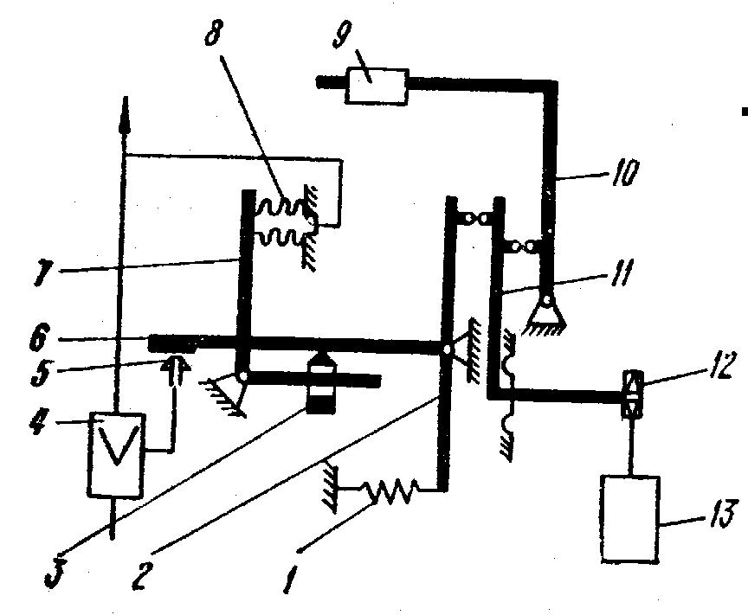
Рис. 1

Изменение давления в сильфоне создаёт усилие, воздействующее через Г-образный рычаг 7 и подвижную опору 3 на Т-образный рычаг 2 в направлении, обратном усилию, созданному массой буйка. При компенсации усилия, создаваемого массой буйка 13 усилием на сильфоне обратной связи 8, подвижная система находится в равновесии.
Начальная масса буйка уравновешивается специальным грузом 9, навинченным на плечо дополнительного рычага 10. Установка требуемого значения выходного сигнала при начальном значении уровня (0.02 МПа) осуществляется корректором «нуль» - пружиной 1. Установка верхнего значения выходного сигнала при максимальном значении уровня (0.1 МПа) осуществляется перемещением подвижной опоры 3.
Настройка уровнемеров на заданные пределы измерения проводится с помощью грузов путём имитации гидростатической выталкивающей силы, соответствующей верхнему пределу измерений.
Расчётное значение давления, соответствующее верхнему пределу измерений,
$Р_{р}=0,2+0\text{.}8\frac{m}{m_{\text{max}}}$.
Масса грузов уровнемеров:
для жидкости $m_{\text{max}}=\frac{π⋅d^{2}}{4}⋅H_{\text{max}}⋅ρ_{ж}$;
для раздела фаз $m_{\text{max}}=\frac{π⋅d^{2}}{4}⋅H_{\text{max}}⋅(ρ_{н\text{.}ж}−ρ_{в\text{.}ж\text{.}})$,
где d – диаметр буйка испытываемого уровнемера, см; H_{max} – верхний предел измерения уровня жидкости, см; ρ_{ж} – плотность измеряемой жидкости, г/см³; ρ _{н.ж}, ρ _{в.ж} - плотности соответственно нижней и верхней измеряемой жидкости в случае измерения уровня раздела фаз, г/см³.

Пьезометрические уровнемеры

В пьезометрических системах измерения уровня для продувания через трубку помещённую в жидкость, дозированного расхода воздуха наиболее часто применяют регуляторы расхода воздуха типа РРВ-1. Принцип действия этого регулятора основан на автоматическом поддержании постоянного перепада давления на дросселе, в результате чего обеспечивается постоянный расход воздуха через этот дроссель.
Принципиальная пьезометрическая схема измерения уровня в открытом резервуаре представлена на рис. 2, а, б, в, г.
На рис 2, д показана принципиальная пьезометрическая схема измерения уровня жидкости в резервуаре, находящемся под давлением. Для исключения влияния давления в резервуаре на показания прибора, измеряющего уровень жидкости, применяется дифференциальный метод измерения с двумя регуляторами расхода. От одного регулятора расхода воздух подаётся в пьезометрическую трубку, от другого в верхнюю часть резервуара над жидкостью. Разность давлений в трубках, пропорциональная уровню жидкости, измеряется дифманометром.
В системах измерения нижний конец пьезотрубки должен находится на нижнем контролируемом уровне жидкости, но не ниже 80 мм от дна резервуара.
Расход воздуха устанавливается минимальным, чтобы перепад давления на пьезотрубке был возможно меньшим, так как это определяет погрешность измерения пьезометрическим методом.
Минимальный расход воздуха обеспечивается постоянным, без запаздывания, выходом воздуха из пьезометрической трубки при изменениях уровня. Обычно расход воздуха принимается равным 0.1 – 0.2 м³/ч.
Если пренебречь перепадом давления на пьезометрической трубке, то уровень в резервуаре
$H=\frac{P}{ρ⋅g}$,
где Р – давление на манометре М или перепад давления на дифманометре; ρ – плотность жидкости; g – ускорение свободного падения.
В случае, когда измеряется уровень в резервуаре, находящемся под избыточным давлением, давление питания регулятора расхода воздуха, подающего воздух в пьезотрубку, должно быть:
$Р_{\text{пит}}≥Р_{\text{изб}}+Н_{\text{макс}}⋅ρ⋅g$,
где Р_{изб} – избыточное давление, кПа; Н_{макс}ρg – максимальное гидростатическое давление столба жидкости, кПа.

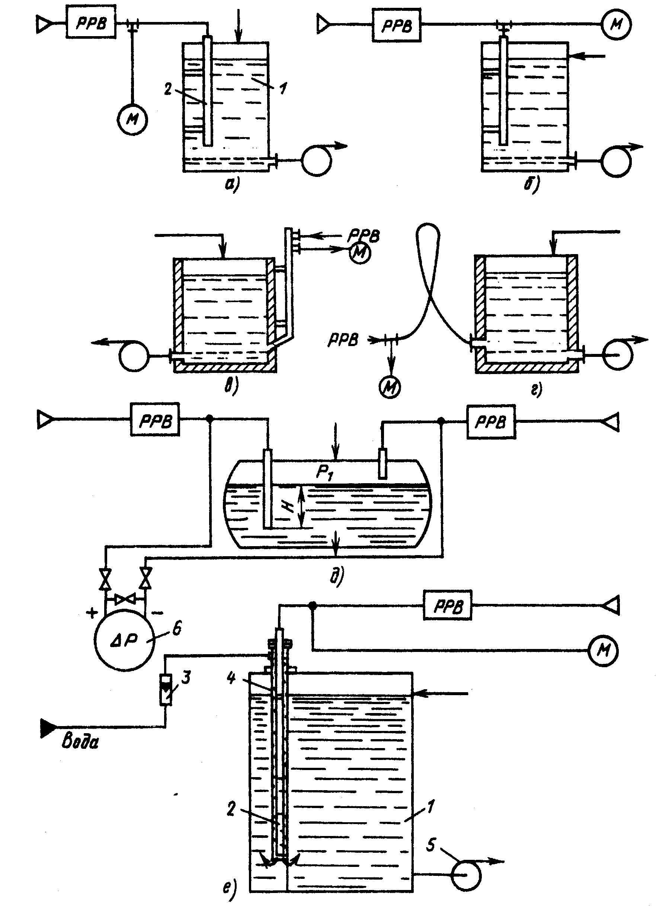
Рис. 2

На рис. 2, е показан пример обвязки и монтажа пьезометрического уровнемера с подачей промывочной воды в защитную трубу. В этом случае защищается от «обрастания» нижний конец пьезотрубки, который оказывается в зоне промывочной воды и не контактирует с измеряемой жидкостью.

Гидростатические датчики уровня

Схемы обвязки и работы гидростатических датчиков уровня представлены на рис. 3, а, б, причём последняя применяется при измерении уровня жидкости в ёмкости, находящейся под избыточным давлением.
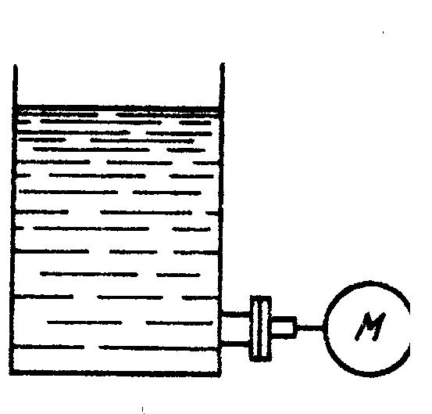
а) б)

Рис. 3

В этом случае импульсная трубка, идущая к минусовой полости чувствительного элемента, прокладывается от места отбора давления с уклоном в верх, а в нижней части устанавливаются отстойный сосуд и разделитель мембранный РМ.

